

**220E**

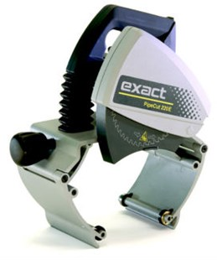

De middelzware machine van Exact

• Motor 1100 watt

• Gewicht slechts 6 kg

• Toerental onbelast variabel 1600-3500 min-1

• Voltage 230V / 50-60 Hz

• Blad ø 140 mm

• Voor pijpen ø 15 - 220 mm

• Maximale wanddikte pijp staal 8 mm

• Maximale wanddikte pijp kunststof 14 mm

